Seznam míst s montáží nových herních a fitness prvků a rekonstrukce gumových litých povrchů v roce 2021

Trávník - místní část - (stávající povrh na hřišti je rostlá zemina).
- Kolotoč o průměru 1,75m nebo více, povrchová úprava kovových částí - žárový zinek, sedací část z plastu.
- Stonožka, stojny povrchová úprava - žárový zinek (dva tubusy spojené sítí)

Úprkova č.p. 3694 - (stávající povrh na hřišti je litá guma).
- Houpadlo na pružině – výměna pouze vrchní staré části (libovolný tvar). Pružinová část zůstává.

Bílany - místní část - (stávající povrh na hřišti je rostlá zemina).
- Kolotoč s volantem o průměru 1,75m až 2m, povrchová úprava kovových částí - komaxit, sedací část z plastu.
- Stonožka, stojny povrchová úprava - žárový zinek (dva tubusy spojené sítí)
- Řetězová houpačka 1ks sedátka NORMAL do 1m výšky pádu, kovová konstrukce, povrchová úprava - žárový zinek.
- Fitness prvek - Elliptical venkovní, kovová konstrukce, povrchová úprava kombinace - žárový zinek/ komaxit.
- Fitness prvek - Posilovací stanice, kovová konstrukce, povrchová úprava kombinace - žárový zinek/ komaxit.

Vrobelova za č.p. 2400
- rekonstrukce poškozeného gumového litého povrchu o rozměru 0,5 x 0,5 m (odstranění gumového litého povrch o rozměru 0,5 x 0,5m plochy a nanesení nového gumového litého povrchu v tl. 60 mm)

Máchova za č.p. 2424
- rekonstrukce gumového litého povrchu o rozměru 9,2 x 8,6 m (odstranění gumového litého povrch z celé plochy a nanesení nového gumového litého povrchu v tl. 60 mm)

17. Listopadu před č.p. 3980
- rekonstrukce poškozeného gumového litého povrchu o rozměru 0,5 x 0,5 m (odstranění gumového litého povrch o rozměru 0,5 x 0,5m plochy a nanesení nového gumového litého povrchu v tl. 60 mm)

Československé armády před č.p. 4016
- rekonstrukce poškozeného gumového litého povrchu u kolotoče o rozměru 0,5 x 0,5 m (odstranění gumového litého povrch o rozměru 0,5 x 0,5m plochy a nanesení nového gumového litého povrchu v tl. 60 mm)
- výměna poškozené gumové dlaždice pod vahadlovou houpačkou o rozměru 0,5 x 1m

Albertova před č.p. 3983
- rekonstrukce poškozeného gumového litého povrchu o rozměru 0,5 x 0,5 m (odstranění gumového litého povrch o rozměru 0,5 x 0,5m plochy a nanesení nového gumového litého povrchu v tl. 60 mm)
Šlajza - (stávající povrh na hřišti je rostlá zemina).
- Prolézačka KAPR, materiál dřevo: akát/dub, spojovací materiál: žárově zinkovaná ocel (rozměr konstrukce d = 6,60 m; š = 1,3 m; hl.: 1,50 m; výška pádu 1m)

Technický popis prvků a přibližná vizualizace

Řetězová houpačka 1ks sedátka NORMAL do 1m výšky pádu, celokovová konstrukce, povrchová úprava - žárový zinek.
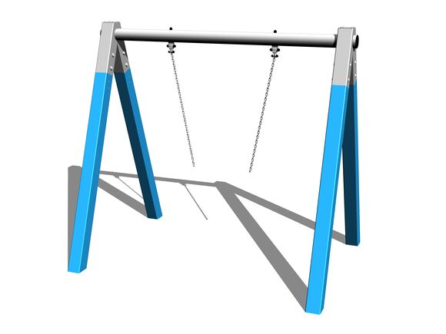

Kolotoč o průměru 1,75m až 2m, povrchová úprava kovových částí - žárový zinek, sedací část z plastu.

Kolotoč s volantem o průměru 1,75m až 2m, povrchová úprava kovových částí - komaxit, sedací část z plastu.
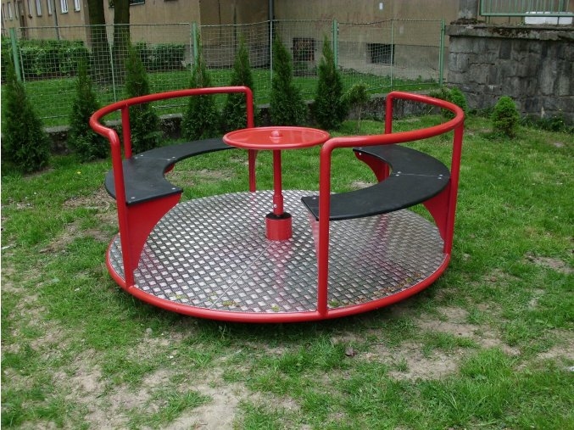

Vahadlová houpačka, celokovová konstrukce, povrchová úprava - žárový zinek, plastové sedáky.

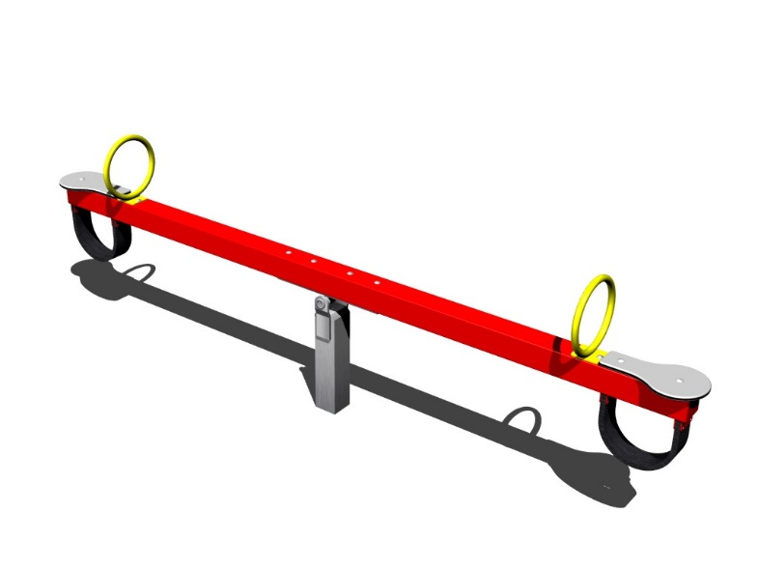

Pružinové houpadlo plastové, kovové části - libovolná povrchová úprava.
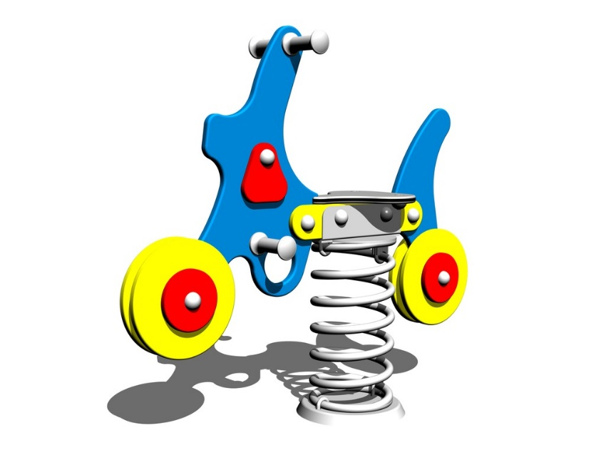

Stonožka, stojny povrchová úprava - žárový zinek (dva tubusy spojené sítí)

Fitness prvek - Elliptical venkovní

Fitness prvek - Posilovací stanice

Prolézačka KAPR, materiál dřevo: akát/dub, spojovací materiál: žárově zinkovaná ocel

